Instrução de Processo |  |  |  | Setor | Validade
Técnica Asséptica do Manuseio do CVC -  Sistema Aberto |  |  |  | Modelo
Nº | O que fazer? | Imagem |  | Como fazer?
1 | Higienizar as mãos | 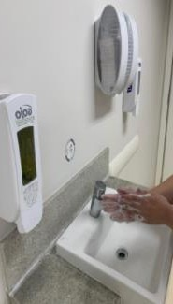  Água e sabão | 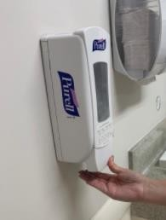  Prepaação Alcoólica | - 40 segundos com água e sabão ou 20 segundos com preparação alcoólica.
 |  | 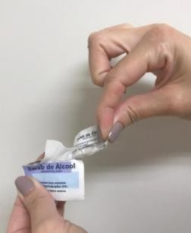  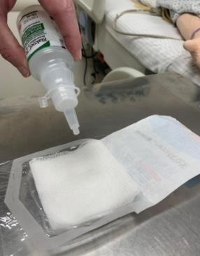 |  | Reunir materiais: Higienizar a superfície que servirá como apoio para os materiais com produto padronizado  Organizar todos os materiais que serão utilizados sobre a superfície de apoio; (Buscar imagem)  Deixar os materiais próximo ao paciente. (Buscar imagem - mesma)  - A) Abertura em técnica asséptica da tampa;
 | Abrir pacote da tampa e abrir álcool swab |  |  | B) Abrir swab de álcool
2 | ou |  |  | Ou
 | Abrir a gaze estéril e umedecer o material com álcool a 70% |  |  | - 1. Abertura em técnica asséptica da tampa e gaze,  - Não encostar a ponta do frasco na gaze
3 | Higienizar as mãos e calçar luvas de procedimento | 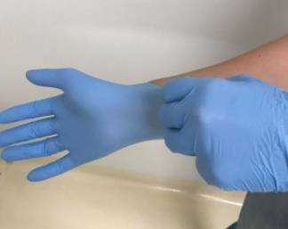 |  | A)40 segundos com água e sabão ou 20 segundos com preparação alcoolica.  - B) Imediatamente antes de  tocar no CVC.  Calçar luvas de procedimento

4 | Fechar o cateter (clamp ou torneirinha/ dânula) e retirar a tampa | 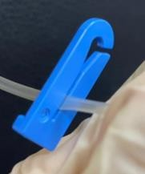 Foto da torneirinha e demais conexões  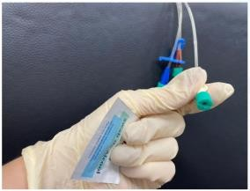  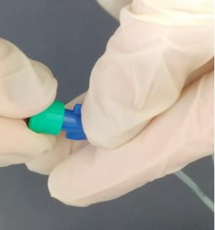  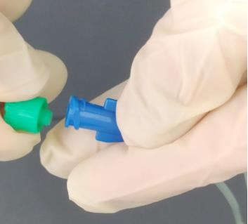 | - Fechar a conexão do cateter até o final do clamp;  - B) Segurar a ponta do cateter sem deixar que o mesmo encoste em qualquer superfície  C) Após retirar a tampa, descartá-la.
5 | Realizar desinfecção da conexão do cateter | Foto da torneirinha e demais conexões  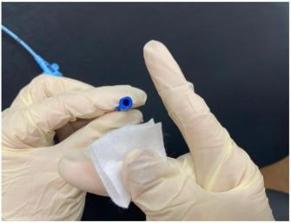  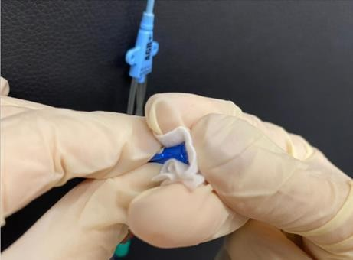 | - A) Segurar a ponta do cateter sem deixar que o mesmo encoste em qualquer  superfície;  - B) Realizar desinfecção de maneira firme, com movimentos circulares envolvendo a lateral e a ponta do cateter em  direção única por pelo menos 10 segundos: Contar 1001, 1002,  1003, 1004, 1005...1010;  - C) Repetir o processo de desinfecção com novo swab se ainda houver sujidade visivel

6 | Utilizar o CVC | 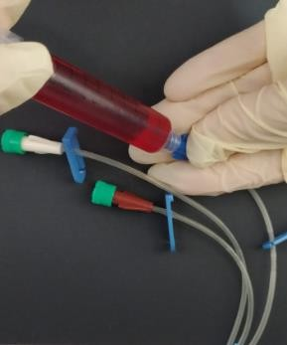  Foto de flushing em tecnica de turbilhonamento  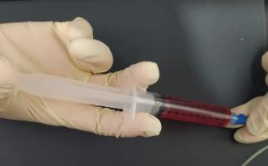 | Abrir o clamp ou torneirinha/ dânula do cateter  Realizar flushing (salinização) em técnica de turbilhonamento a cada uso.  B) Descartar materiais.
7 | Realizar NOVA desinfecção da conexão do cateter | Incluir foto da torneirinha, demais conexões | Fechar o clamp ou torneirinha/ dânula do cateter,  Após o uso realizar nova desinfecção  - A) Segurar a ponta do cateter sem deixar que o mesmo encoste em qualquer  superfície;  - B)Realizar a desinfecção de maneira firme, com movimentos circulares envolvendo a lateral e a ponta do cateter ou extremidade do conector em  direção única por pelo menos 10 segundos: Contar 1001, 1002,  1003, 1004, 1005...1010;  C) Repetir o processo de desinfecção com novo swab se ainda houver sujidade visivel
8 | Tampar a conexão do cateter ou torneirinha/ dânula | 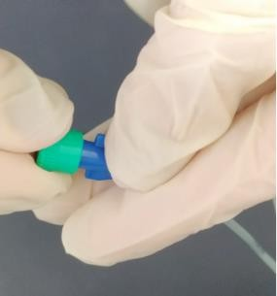    Foto da torneirinha/dânula | - Colocar nova tampa estéril para fechar o sistema; segurando na parte externa da tampa.

9 | Higienizar as mãos | Água e sabão Álcool gel | Retirar as luvas e em seguida higienizar as mãos;  - 40 segundos com água e sabão ou 20 segundos com álcool em gel;  - B) Imediatamente depois de  tocar no CVC.

Dicas de Segurança
PONTOS CHAVE!!

